
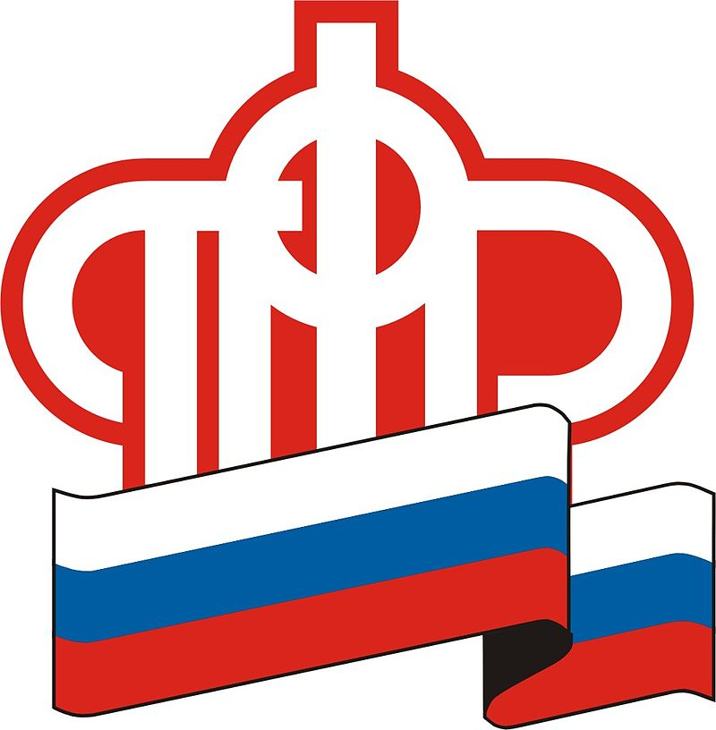
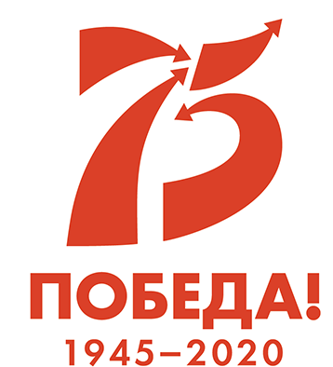
Выплаты к юбилею Победы

Президент России Владимир Путин подписал указ о единовременных выплатах ветеранам Великой Отечественной войны по случаю празднования 75-летия Победы*. Единовременная выплата предоставляется в апреле – мае 2020 года и доставляется вместе с пенсией и другими социальными выплатами. Специально обращаться в Пенсионный фонд России для получения единовременной выплаты не нужно, средства будут предоставлены в беззаявительном порядке на основании выплатных дел, имеющихся у ПФР.
Выплаты положены ветеранам, которые имеют российское гражданство и постоянно проживают на территории России, Латвии, Литвы и Эстонии.
Выплату в размере 75 тыс. рублей получат участники Великой Отечественной войны и инвалиды Великой Отечественной войны, ветераны Великой Отечественной войны из числа лиц, награждённых знаком «Жителю блокадного Ленинграда», бывшие несовершеннолетние узники фашизма, вдовы, вдовцы военнослужащих, погибших в период войны с Финляндией, Великой Отечественной войны, войны с Японией, вдовы, вдовцы умерших участников Великой Отечественной войны и инвалидов Великой Отечественной войны.
Выплаты в размере 50 тыс. рублей получат ветераны Великой Отечественной войны из числа тружеников тыла и бывшие совершеннолетние узники фашизма.
Юбилейная выплата ко Дню Победы предоставляется дополнительно к ежегодной выплате 10 тыс. рублей инвалидам и участникам Великой Отечественной войны, которые принимали непосредственное участие в боевых действиях в период с 1941 по 1945 гг.
В итоге граждане, относящиеся к данной категории участников Великой Отечественной войны, в общей сумме ко Дню Победы получат по 85 тысяч рублей.
*Указ Президента РФ от 7 февраля 2020 г. №100 «О единовременной выплате некоторым категориям граждан Российской Федерации в связи с 75-й годовщиной Победы в Великой Отечественной войне 1941–1945 годов»
** Указ Президента РФ от 24 апреля 2019 г. N 186 "О ежегодной денежной выплате некоторым категориям граждан к Дню Победы"

Подробную информацию можно получить
на сайте www.pfrf.ru, а также по телефону горячей линии 8-47-242-2-35-66

